ТУМИЛОВИЧСКАЯ СВЯТО-ГЕОРГИЕВСКАЯ ЦЕРКОВЬ
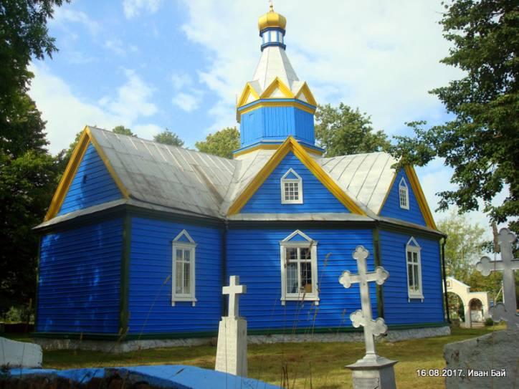
Памятник народного зодчества в д. Тумиловичи Докшицкого р-на Витебской обл. Построена в 1864 из дерева. Храм — 8-гранный сруб, к которому примыкают прямоугольные притвор и апсида. Композицию завершает 8-гранный барабан, шатёр которого завершён луковицеобразной главкой и опоясан рядом 3-угольных фронтонов. Такими же фронтонами завершены грани объёмов. Горизонтально обшитые фасады расчленены прямоугольными оконными проёмами.

